Purification de la Concanavaline A

Introduction

Dans ce Travaux pratique, nous réalisons une série de manipulations qui ont pour but de purifier une protéine végétale, la Concanavaline A qui est une lectine issues de la fève Jack (Canavalia ensiformis), à l’aide d’une technique de chromatographie d’affinité. On réalisera par la suite une électrophorèse pour apprécier qualitativement la pureté de la solution obtenue, et un test d’érythroagglutination qui nous permettra d’évaluer l’activité de cette lectine.

Purification de la lectine concanavaline A par chromatographie d’affinité.

Nous disposons donc d’une solution appelée Dialysat, qui est le résultat d’une extraction saline et d’un fractionnement préliminaire, réalisé par le professeur préalablement au TP, à partir de farine de Fève Jack. Notre solution était le Dialysat n°6.
Remarque : On ne peut pas utilisé l’extrait brut clarifié en NaCl car c’est un mélange complexe de différents composés dont certain pourraient inhiber l’action de la concanavaline qui ne pourrait se fixer au support. Il faut alors réaliser une purification préliminaire de la ConA afin d’obtenir une solution analysable par chromatographie d’affinité (Dialysat).

Notre travail consiste à purifier la ConcanavalineA présente dans ce mélange. On réalise une colonne chromatographique avec du Séphadex G-50 (nom commercial).
Pourquoi le séphadex G -50 : La concanavaline A est une lectine, c'est-à-dire une protéine qui reconnait et fixe des structures Glycaniques comme le glucose, le fructose ou le mannose. Or, le séphadex G-50 est un dextran, qui est un polymère de glucose. Lorsque l’on fait passer la lectine à travers la colonne chromatographique, celle-ci va alors s’absorber au polymère glucosidique, les autres protéines passant à travers la colonne n’ayant pas d’affinité pour cette dernière. On note que le séphadex G-50 est normalement, un support de chromatographie utilisé pour du tamisage moléculaire, qui est ici détourner pour une chromatographie d’affinité.
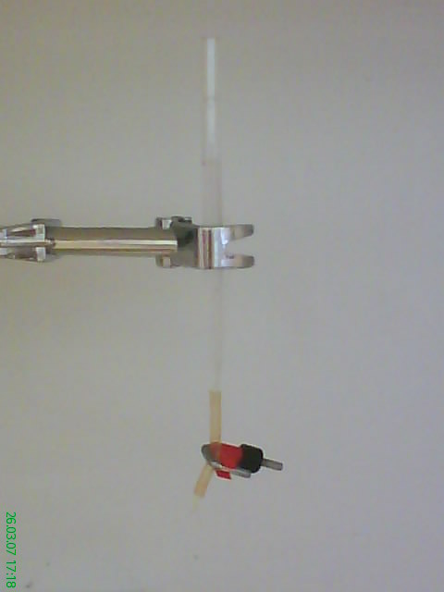
Figure 1 : Colonne chromatographique utilisée pour la
purification.

On fait passer le dialysat dans la colonne, en réalisant, tout au long de l’expérience, des fractions de 700µl environ dont on relève l’absorbance à 280nm. Lorsque tout le produit non retenu (NR) est passé (ce qui correspond à une absorbance ≤ à 0,1), on fait passer une solution de D-glucose. Le glucose va progressivement décrocher la concanavaline de la colonne : la lectine adsorbée à la colonne va fixée le glucose et progressivement se décrocher du dextran, par compétition. Celle-ci va alors sortir de la colonne et on pourra la récupérer dans les différentes fractions correspondantes.
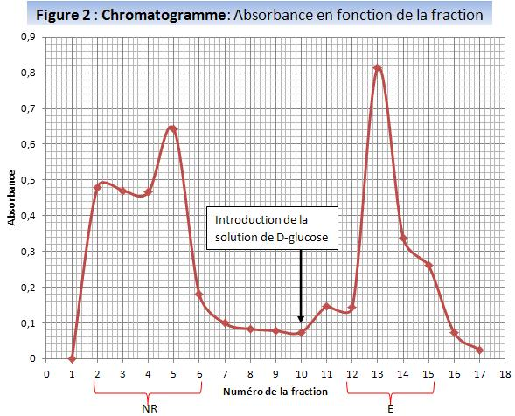
Introduction de la solution de D-glucose
Interprétation du chromatographe : Avant toute chose, il faut préciser que l’on a rencontré des difficultés pour les mesures d’absorbance. Les cuves que nous utilisions n’étaient pas adaptées au spectrophotomètre, ce qui fait que, selon la façon dont elles étaient introduites, l’absorbance pouvait énormément varier pour une même fraction.
On constate que pour les fractions 3 et 4, les valeurs sont de 0,47 environ, ce qui ne donne pas la courbe attendue : on aurait du avoir un grand pic à plus de 1 d’absorbance à ce niveau. Ce pic correspondrait à l’absorbance des produits non retenus, ceux qui n’ont aucune affinité pour la colonne de dextran. A partir du moment où l’on fait passer le glucose dans la colonne, on relève progressivement un autre pic à 0,814 d’absorbance maximale (pour la fraction 13) qui correspond au produit éluer par le glucose, l’éluat. Il contient la concanavaline qui s’est fixée au support ainsi que tout autre composé qui aurait pu se fixer à la colonne. Toute la concanavaline n’est pas dans l’éluat : en effet, elle est retenu par la colonne qui fini par être saturée en concanavaline, ce qui fait que la lectine passe au travers de la colonne et se retrouve dans le produit non retenu. On pourrait alors réaliser la même expérience mais avec le produit non retenu comme solution de départ.
On décide de rassembler certaines fractions en fonction de la lecture graphique des absorbance : on sélectionne les fractions qui participent à la formation des pics sur le graphique, et donc celle qui sont les plus représentative du matériel qui sort de la colonne. Pour le produit Non-Retenu, on sélectionne les fractions 2, 3, 4, 5 et 6 (pool NR). Pour l’Eluat, on sélectionne les fractions 12, 13, 14 et 15 (pool E).

Dosage des protéines par la méthode de Bradford

On réalise une gamme étalon avec une protéine sérique bovine à différentes concentrations, la SAB (Serum Albumin Bovin) en présence du réactif de bradford.
Calcul des concentrations en SAB :
C_{SAB} = 0,1 mg.ml⁻¹ C_{SAB} x V_{SAB} = [SAB] x V_{total} [SAB] = (C_{SAB} x V_{SAB}) / V_{total}

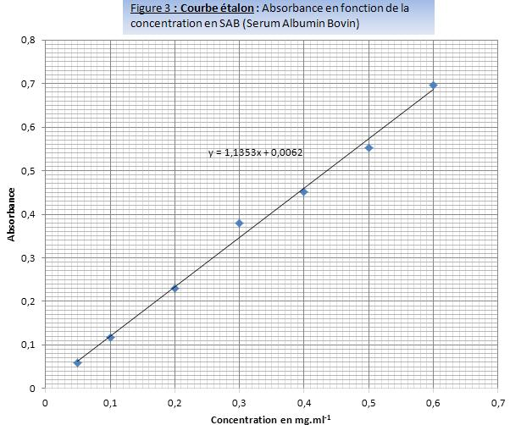

Concentration en SAB  (mg/ml) | 0,6 | 0,5 | 0,4 | 0,3 | 0,2 | 0,1 | 0,05 | Blanc
Absorbance 1 lue | 0,978 | 0,834 | 0,732 | 0,66 | 0,51 | 0,398 | 0,339 | 0,281
Absorbance 2 lue | 0,98 | 0,791 | 0,662 | 0,63 | 0,51 | 0,39 | 0,327
Absorbance 1 vraie | 0,697 | 0,553 | 0,451 | 0,379 | 0,229 | 0,117 | 0,058
Absorbance 2 vraie | 0,699 | 0,51 | 0,381 | 0,349 | 0,229 | 0,109 | 0,046

Cette courbe étalon va nous permettre de déterminer les concentrations en protéines de chaque échantillon que l’on va tester : Le dialysat, la solution des fractions rassemblées de produit non retenu (pool NR) et la solution des fractions rassemblées de produit élué (pool E). Notre courbe étalon passe bien par l’origine et par une majorité de points. Les valeurs ne se trouvant pas sur la courbe étalon sont surement la conséquence d’erreur(s) de manipulation due(s) au fait que l’on manipule de très petites quantités de matériel.
Pour trouver des absorbances interprétables (comprises entre 0,1 et 0,5), c'est-à-dire ou il y linéarité pour les valeurs d’absorbance, on réalise des dilutions du dialysat et du produit non retenu afin de trouver la valeur la plus appropriée.
On lit sur la courbe étalon les concentrations correspondant aux absorbances relevées pour les différents échantillons. Après correction par rapport à la valeur du blanc (0,281) on calcule la moyenne des valeurs. On multiplie par le coefficient de dilution pour avoir la concentration réelle.
Voici un tableau récapitulatif des résultats :
 |  | Absorbance
 | Dilution | Valeurs lues |  |  | Valeurs corrigées |  |  | Moyenne | Concentration correspondante  (mg.ml⁻¹) |  | Concentration réelle  (mg.ml⁻¹)
Dyalisat | C = 1/10 | 0,618 | 0,644 | 0,653 | 0,337 | 0,363 | 0,372 | 0,357 | 0,310 |  | 3,095
 | C = 1/20 | 0,534 | 0,529 |  | 0,253 | 0,248 |  | 0,251 | 0,215 |  | 4,308
 | C = 1/30 | 0,462 | 0,473 | 0,482 | 0,181 | 0,192 | 0,201 | 0,191 | 0,163 |  | 4,899
 | C = 1/60 | 0,379 | 0,367 | 0,369 | 0,098 | 0,086 | 0,088 | 0,091 | 0,075 |  | 4,476
 | C = 1/120 | 0,324 | 0,327 |  | 0,043 | 0,046 |  | 0,045 | 0,034 |  | 4,070
Produit non retenu | C = 1 | 0,738 | 0,723 | 0,739 | 0,457 | 0,442 | 0,458 | 0,452 | 0,393 |  | 0,393
 | C = 1/5 | 0,392 | 0,412 | 0,425 | 0,111 | 0,131 | 0,144 | 0,129 | 0,108 |  | 0,540
 | C = 1/10 | 0,356 | 0,365 | 0,358 | 0,075 | 0,084 | 0,077 | 0,079 | 0,064 |  | 0,640
 | C= 1/20 | 0,33 | 0,322 | 0,324 | 0,049 | 0,041 | 0,043 | 0,044 | 0,034 |  | 0,675
Eluant | C =1 | 0,299 | 0,301 | 0,303 | 0,018 | 0,020 | 0,022 | 0,020 | 0,012 |  | 0,012

Exemple du calcul pour la concentration du dialysat diluée au 10ème :
- Concentration correspondante : On utilise l’équation de la droite de la courbe étalon :
y = 1,135x + 0,006 (x = concentration et y = absorbance) C = (A -0,006)/1,135
Ici y = 0,357 (la valeur moyenne d’absorbance pour cette dilution) :
C = (0,357 – 0,006)/1,135 = 0,310 mg.ml⁻¹
- Concentration réelle : On multiplie cette valeur par le facteur de dilution soit 10 dans ce cas
C_{Réelle} = 0,310 x 10 = 3,1 mg.ml⁻¹
Pour le dialysat et le produit non retenu, on n’observe pas les mêmes rapports des dilutions au niveau des concentrations entre certaines valeurs.
Exemple : C_{1/10} / C_{1/20} = 1,4 alors que (1/10) / (1/20) = 2
Ces différences sont dues au fait que le dialysat et le produit non retenu contiennent une quantité importante de diverses protéines (dont la concanavaline A). Il y a des substances interférentes, qui faussent les valeurs d’absorbances, ce qui ne témoignent pas de la concentration réelle en protéines. C’est pour cela que les concentrations réelles déduites de chaque dilution ne sont pas les mêmes. On prendra donc en compte les dilutions pour lesquelles les concentrations obtenues sont relativement proches et en tenant compte de la fourchette d’absorbance dans laquelle la linéarité est respectée (entre 0,1 et 0 ,5).
Pour le dialysat, on prend alors les valeurs pour les dilutions 1/20 et 1/30 car le rapport entre dilutions et concentrations est respecté. On fait la moyenne, la concentration en protéine est alors d’environ 4,603 mg.ml⁻¹.
Pour le pool NR, on prend les valeurs des dilutions 1/5 car c’est la seule pour laquelle la valeur d’absorbance est comprise dans l’intervalle qui respecte la linéarité. La concentration en protéines est donc égale à 0,540 mg.ml⁻¹.
Pour l’éluat la concentration est de 0,012 mg.ml⁻¹.

Evaluation de l’activité lectine de la Concanavaline A à l’aide d’un test d’érythroagglutination et étude d’effets inhibiteur.

Les hématies contiennent des structures Glycaniques que les lectines peuvent reconnaitre et fixer. Une lectine possède plusieurs sites de fixation des glycanes (au moins 2), ce qui fait que celle-ci va pouvoir fixer plusieurs érythrocytes et chaque érythrocyte sera lié à plusieurs lectines. Ce phénomène se traduit par une agglutination des globules rouges.
On réalise une érythroagglutination pour déterminer le pouvoir agglutinant et en déduire le titre en lectine. On réalise une série de dilution en cascade à partir du 2ème puits (les facteurs de dilution sont précisés sur chaque tableau), le 1er puits servant de témoin, afin de déterminer la plus petite concentration suffisante pour observer un phénomène d’agglutination des hématies. On dépose ensuite une solution d’hématies de souris à 3% dans chaque puits de la microplaque. On peut lire les résultats au bout d’un certain temps afin de différencier les puits où il y eu sédimentation (pas d’action de la lectine) et les puits où il y eu agglutination.
On définira alors le titre qui est l’inverse du facteur de dilution qui correspond, pour chaque échantillon, à la concentration minimale en lectine qui permet une agglutination des hématies (unité arbitraire) (Il faudra multiplier le titre du dialysat par 10 car il est dilué au dixième dans cette expérience). Cela nous donne une idée de la relation entre le niveau d’activité de la lectine et la quantité de protéine. Le titre obtenu est précis à plus ou moins une dilution près (une erreur de dilution peut se produire et alors le titre sera faussé). On peut noter que l’on ne peut pas déterminer l’activité à partir du dialysat, car c’est un mélange complexe qui pourrait renfermer des substances interférant avec la concanavaline (glycoprotéine…), ou encore une autre lectine.
Calcul de l’affinité de la lectine : C’est l’inverse de la concentration molaire. On calcul la concentration molaire à partir de la concentration massique et du facteur de dilution.
Exemple du calcul de l’affinité pour la concanavaline A de référence :
C_{ConA} = 0,1 mg.ml⁻¹ ; titre_{ConA} = 64 UA ; C_{mzssique} = 0,1/64 = 1,5625.10⁻³ ; C_{molaire} = C_{massique}/Masse molaire
MM(conA) = 106kDa soit 106000 g.mol⁻¹
Affinité_{(concanavalineA de référnece)} = 1 / (1,5625.10⁻³/106000) = 67 840 000 M⁻¹
Remarques :
Normalement on aurait du utiliser des hématies de lapin mais le fournisseur croyait que c’était pour faire du civet et en plus de l’anticoagulant qu’il devait ajouter au sang, il y a mis du vinaigre… Dommage ! Le professeur a donc du saigner les souris de son laboratoire du fait de cette maladresse du fournisseur. Cette petite anecdote nous a montré que l’on pouvait utiliser des érythrocytes de souris (rongeur) à la place de ceux de lapin (lagomorphe), possédant tout deux, comme pour tout autre mammifère, des structures glycaniques permettant une agglutination par une lectine.
On ne peut pas mesurer l’activité de la lectine à partir de l’extrait brut, car des composés, telle des glycoprotéines, pourraient inhiber la lectine et on aurait alors une activité faussée.

Première érythroagglutination

Pour la première on utilise les fractions qui correspondent aux absorbances maximales, avec la concanavaline du commerce et le dialysat dilué au dixième.
Voici les résultats :
Légende : - : sédimentation ; + : légère agglutination avec sédimentation ; ++ : agglutination
 | 1 | 2 | 3 | 4 | 5 | 6 | 7 | 8 | 9 | 10 | 11 | 12
ConA | - | ++ | ++ | ++ | ++ | ++ | + | - | - | - | - | -
Dialysat | - | ++ | ++ | ++ | ++ | ++ | ++ | + | + | - | - | -
NR | - | ++ | ++ | ++ | ++ | ++ | + | + | + | - | - | -
E | - | ++ | ++ | ++ | ++ | ++ | ++ | ++ | + | + | - | -
Facteur de dilution | Témoin | 1/2 | 1/4 | 1/8 | 1/16 | 1/32 | 1/64 | 1/128 | 1/256 | 1/512 | 1/1024 | 1/2048

Exploitation des résultats :

Echantillon | Facteur de dilution qui permet une agglutination | Titre | Affinité
Concanavaline | 1 / 64 | 64 | 67 840 000
Dialysat | 1 / 256 | 2560 | 271 360 000
Matériel non retenu | 1 / 256 | 256 | 271 360 000
Eluat | 1 / 512 | 512 | 542 720 000

COMMENTAIRE

Seconde érythroagglutination

Pour celle-ci, on utilise les pools NR et E pour tester l’agglutination. On utilise toujours le dialysat dilué au dixième et la Concanavaline du commerce comme témoins. Cette expérience va permettre de rendre compte de la quantité totale de lectine retenu par la colonne puis éluée par la solution de glucose.
Tableau des résultats :
 | 1 | 2 | 3 | 4 | 5 | 6 | 7 | 8 | 9 | 10 | 11 | 12
ConA | - | ++ | ++ | ++ | ++ | ++ | + | - | - | - | - | -
Dialysat | - | ++ | ++ | ++ | ++ | ++ | ++ | ++ | ++ | - | - | -
E | - | ++ | ++ | ++ | ++ | ++ | ++ | ++ | ++ | + | - | -
NR | - | ++ | ++ | ++ | ++ | ++ | ++ | + | + | - | - | -
Facteur de dilution | Témoin | 1/2 | 1/4 | 1/8 | 1/16 | 1/32 | 1/64 | 1/128 | 1/256 | 1/512 | 1/1024 | 1/2048

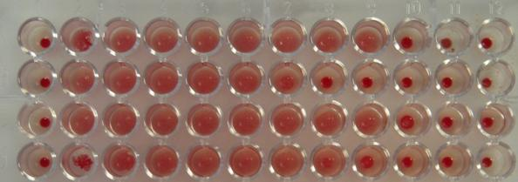Exploitation des résultats :
Figure 4 : Résultat de l’érythroagglutination réalisée avec les pools NR et E
Echantillon | Facteur de dilution qui permet une agglutination | Titre en UA (unité arbitraire) | Affinité  (l.mol⁻¹)
Concanavaline | 1 / 64 | 64 | 67 840 000
Dialysat | 1 / 256 | 256 | 271 360 000
Eluat | 1 / 512 | 512 | 542 720 000
Matériel non retenu | 1 / 256 | 256 | 271 360 000

COMMENTAIRE

Troisième érythroagglutination : Etude de l’effet d’inhibiteurs

On étudie l’effet de composés présentant des structures osidiques sur l’agglutination des hématies par la concanavaline : le glucose, le mannose, le lactose et l’invertase (une glycoprotéine). On réalise un témoin pour chaque échantillon sans les inhibiteurs. Ici on dilue la solution de lectine 128 fois, ce qui correspond à une des plus petites concentrations pour lesquelles on a une agglutination des érythrocytes (cette dilution nous a été conseillée à la vue de notre plaque). On la dispose ensuite dans un puits de la plaque de microtitration puis on réalise une dilution en cascade des solutions contenant les composés sucrés (50µl de solution à 10mg.ml⁻¹ au départ) avant d’y déposer les hématies. Les inhibiteurs agissent par compétition avec les érythrocytes : quand il y a un rapport de concentrations pour lequel la lectine va plutôt fixer l’inhibiteur que les érythrocytes, l’agglutination des hématies est stoppée. Voici le tableau des résultats :
 | 1 | 2 | 3 | 4 | 5 | 6 | 7 | 8 | 9 | 10 | 11 | 12
glucose | + | - | - | - | - | - | - | - | - | - | - | -
Mannose | ++ | - | - | - | - | - | ++ | ++ | ++ | ++ | ++ | ++
Lactose | ++ | + | - | - | ++ | ++ | ++ | ++ | ++ | ++ | ++ | ++
Invertase | ++ | - | - | - | - | - | - | - | - | - | - | -
Facteur de dilution | témoin | 1/2 | 1/4 | 1/8 | 1/16 | 1/32 | 1/64 | 1/128 | 1/256 | 1/512 | 1/1024 | 1/2048

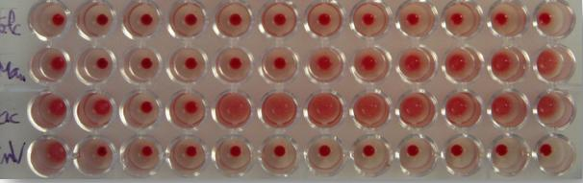
Figure 5 : Résultat du test d’érythroagglutination en présence d’inhibiteurs

Glucose
Mannose
Lactose
Invertase

Le glucose inhibe l’action de la concanavaline même pour des solutions très peu concentrées : Il n’y a aucune agglutination
Le mannose inhibe la concanavaline pour des concentrations supérieures à 0,625 mg.ml⁻¹ (10*(1/16)). Il est donc un moins bon inhibiteur que le glucose car il n’inhibe pas pour de faibles concentrations.
Les résultats pour le lactose ne sont pas corrects pour les puits 2, 3 et 4 : il ne devrait pas y avoir agglutination. Il n’inhibe pas cette lectine. En effet celle-ci ne reconnait pas les galactopyrannosides, or le lactose est composé de 2 résidus galactoses.
On constate que l’invertase inhibe également l’action de la lectine de par le fait que celle-ci est une glycoprotéine (présente des résidus sucrés dans sa structure)

Détermination de la masse molaire de la Concanavaline A sur gel de polyacrylamide en présence de SDS : analyse qualitative.

On réalise un gel de polyacrylamide (acrylamide-bisacrylamide), composé d’un gel de séparation (« running gel ») et un gel de concentration (« stacking gel ») qui comporte les puits de dépôt. Après l’avoir coulé entre 2 plaques, on dépose le gel polymérisé dans une cuve, puis on le noie dans un tampon. On dépose ensuite les échantillons dans les puits après les avoir traités dans du Laemmli : le βmercaptoéthanol réduit les ponts disulfures, ce qui sépare les différentes sous unités pour les protéines multimériques (dénaturation), et le SDS confère une charge globale négative à la protéine. Les protéines ne migrent alors que selon leur masse moléculaire apparente et pas par rapport à leur charge ou leur forme. On dépose les 4 échantillons dans les puits : Le Dialysat, le pool NR, le pool E puis la Concanavaline A du commerce.
On dépose ensuite un marqueur de masse qui est une solution composé de protéines dont les masses moléculaires sont connues. On réalise la courbe étalon à partir de ce marqueur de masse. On relève les distances de migration que l’on fait correspondre à un poids moléculaire, et on trace la courbe. Cependant, on note que pour des poids moléculaires importants et pour les poids moléculaires faibles, la linéarité n’est pas respectée. On ne relève alors que les valeurs « centrales » pour tracer la courbe.
On colore ensuite le gel avec du bleu de Coomassie qui se fixe de façon non spécifique aux protéines. On décolore ensuite pour éliminer le surplus de colorant non fixé aux protéines. On obtient un gel avec les bandes colorées en bleu.
Voici une photo du gel, résultat de l’électrophorèse :
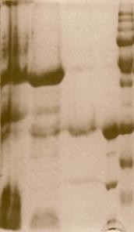
Figure 6 : Photographie du gel après l’électrophorèse puis coloration et décoloration. On voit mieux les différentes bandes sur le document original.
Piste 1 : Dialysat : On constate qu’il y a des trainés. On ne peut relever seulement quelques bandes.
P1
P0
Piste 2 : Pool NR : on relève 10 bandes dont une très marquée.
P2
ConA
Piste 3 : Pool E : On voit 1 bande principale et 3 très légères.
Piste 4 : Concanavaline A du commerce : On constate une bande plus marquée que les autres qui correspond à la concanavaline : la solution semble être contaminée par d’autres protéines.
P3
Piste 5 : Marqueur de masse

1 2 3 4 5
Par comparaison des bandes entre les pistes on peut alors montrer à quoi correspondent les bandes :
On peut identifier la Concanavaline A grâce à la solution du commerce et on constate qu’elle est présente dans les 4 solutions. On montre alors que la concanavaline est présente dans le pool NR, ce qui montre alors que toute la concanavaline présente dans le dialysat n’a pas pu se fixer à la colonne, du fait de sa saturation.
Il nous est difficile de détecter très précisément les différentes bandes pour le dialysat, du fait que celui-ci est un mélange complexe de diverses protéines.
On va s’intéresser également à 4 autres protéines notées P0, P1, P2, P3 (voir figure 6 et tableau récapitulatif).
- P0 que l’on détecte dans le pool NR et dans le pool E d’une bande de très faible intensité.
- P1 : présente dans le dialysat et le pool NR : C’est une bande très intense et même si notre but dans cette partie n’est pas d’apprécier la quantité de protéines, on peut dire qu’elle est très abondante dans ces deux solutions. C’est une des protéines non retenue par la colonne. Elle est très peu présente dans le pool E (bande à peine détectable), une proportion infime de cette protéine s’est fixée de façon aspécifique à la colonne et s’est décrochée lors de l’élution par le glucose.
- P2 : présente dans le dialysat et le pool NR mais pas dans le pool E.
- P3 : présente dans les trois solutions dans le pool NR, un peu plus dans le pool E.
On trace la courbe étalon ci-dessous, à partir du marqueur de masse :
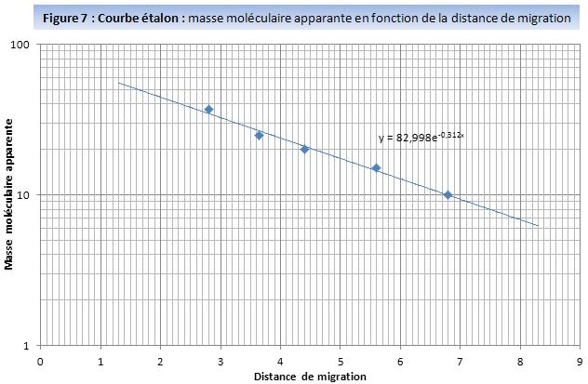
Cette courbe va nous permettre de déterminer les masses molaires apparentes des protéines présentes dans chaque solution.
Voici le tableau récapitulatif permettant de déterminer la masse molaire apparente à partir des distances de migration de toutes les bandes détectées pour chaque échantillon.
Dialysat | bande n° | 1 | 2 | 3 | 4
 | Distance de migration | 2,4 | 3,7 | 4,4 | 6,4
 | MM apparente | 39,438 | 26,357 | 21,215 | 11,413
pool NR | bande n° | 1 | 2 | 3 | 4 | 5 | 6 | 7 | 8 | 9 | 10
 | Distance de migration | 1,1 | 1,6 | 1,7 | 2,4 | 3,7 | 4,4 | 5,3 | 5,7 | 6,2 | 6,6
 | MM apparente | 59,011 | 50,538 | 48,995 | 39,438 | 26,357 | 21,215 | 16,050 | 14,178 | 12,143 | 10,727
pool E | bande n° | 1 | 2 | 3 | 4
 | Distance de migration | 1,8 | 2,4 | 4,4 | 6,1
 | MM apparente | 47,500 | 39,438 | 21,215 | 12,525 |  | CONA | P1 | P2 | P3 | P0
ConA | bande n° | 1 | 2 | 3 | 4
 | Distance de migration | 2,4 | 4,4 | 5,3 | 6,2
 | MM apparente | 39,438 | 21,215 | 16,050 | 12,143

Calcul : On relève les distances de migration pour chaque bande sur le gel puis on utilise l’équation de la courbe (voir figure 7) : y = 82,99^{e-0,31x} ; y : Masse molaire apparente ; x : distance de migration
On peut en déduire pour chaque bande la masse molaire apparente

La concanavaline A a une masse molaire apparente de 21215 Da. Or on sait que sa masse molaire est théoriquement égale à 106 KDa. On sait que la concanavaline comporte 4 sous unités identiques. On se rapproche donc de la masse théorique, en effet 4 x 21215 = 84860 Da. On en déduit donc que la bande qui migre à 4,4 cm est bien la concanavaline A. Si on ne connaissait pas le nombre de sous unité de la lectine, on pourrait dire qu’elle fait au minimum 21215 g.mol⁻¹ de Masse Molaire apparente.
On peut donc dire que cette méthode électrophorétique ne nous permet pas de déterminer avec précision la masse moléculaire de la concanavaline mais nous en donne une idée. Pour une protéine inconnue, dont on ne connait pas le nombre de sous unités, cette méthode serait à compléter par une autre pour être exploitable.
On constate que l’éluat, résultat de notre purification, est contaminé par 3 protéines : P0, P1 et P3 qui font, respectivement 47500, 39500 et 12500 Da (masse molaire apparente) au minimum (possibilité que celle-ci soient des protéines multimériques). Il se peut également qu’il n’y ait une seule protéine multimérique dont les sous unités fassent 47500, 39500 et 12500 Da (masse molaire apparente). On peut imaginer d’autres combinaisons. Il faudrait connaitre précisément le contenu du dialysat pour conclure rigoureusement quant la ou les protéines contaminantes.
Cas de P3 : on constate qu’elle est plus présente dans le pool E que le pool NR : on peut supposer que cette protéine se soit fixée à la colonne et a été éluée en même temps que la concanavaline.
Remarque sur le pool NR : On constate que c’est un mélange contenant un nombre important de protéines différentes. Par rapport au dosage de Bradford (voir 2) Dosage par la méthode de Bradford), on peut déterminer la concentration totale du mélange mais pas la concentration de chaque protéine.

Conclusion : tableau de purification

 | Volume en ml | Concentration en protéine en mg.ml⁻¹ | Quantité totale de protéines en masse (mg) | Activité de la lectine pour 50µl en UA (unité arbitraire) | Activité totale en UA | Rendement % | Activité spécifique en UA par mg de protéine | Facteur d'enrichissement
Dialysat | 0,45 | 4,603 | 2,071 | 2560 | 23040 |  | 11123
matériel non retenu | 3,75 | 0,54 | 2,025 | 256 | 19200 |  | 9481
Eluat | 3 | 0,012 | 0,036 | 512 | 30720 | 133 | 853333 | 76,72

Calculs
Volume : Nombre de fractions multiplié par 0,75 ml ; Concentration en protéines : déterminé par la méthode de Bradford ; Quantité totale de protéines en masse : Concentration en protéine multiplié par le volume ; Activité de la lectine pour 50µl : Titre obtenu pour l’érythroagglutination ; Activité totale : Activité de la lectine pour 50µ multiplié par le volume totale(en ml) et divisé par 0,05 ml ; rendement : Activité totale de l’Eluat divisé par l’activité totale du dialysat ; Activité spécifique : Activité totale divisée par la quantité de protéines totale ; Facteur d’enrichissement : activité spécifique de l’éluat divisé par l’activité spécifique du Dialysat.

Discussion des résultats :

On observe un seul résultat aberrant, le rendement de purification. On note que celui-ci est de 133 %, ce qui est impossible, un rendement ne pouvant pas excéder 100%. L’erreur vient surement d’une sous évaluation de la quantité totale de protéine dans le dialysat, qui est la conséquence d’agents interférant dans cette solution qui faussent nos résultats. On note que la somme de la quantité de protéine dans le matériel non retenu et dans l’éluat est presque égale à la quantité déduite pour le dialysat (2,071 pour le dialysat et 2,061 pour E et NR, ce qui fait une différence de 10µg). Or lorsque l’on a sélectionné des fractions, on a sélectionné celle pour lesquelles l’absorbance était la plus significative vis-à-vis de la quantité de protéines. On a donc laissé échapper une certaine quantité de protéines, qui est forcément supérieur à 10 µg. Ceci nous permet de confirmer l’idée que la quantité de protéines totale dans le dialysat à été sous évaluée.
D’après nos résultats, on a enrichit 76 fois notre échantillon en activité lectine. C’est à dire que la lectine est 76 fois plus présente dans la solution finale que dans la solution initiale Cependant il faut relativiser ce résultat étant donné que la quantité de protéines dans le dialysat a été sous estimée et que une part de concanavaline est passé dans le produit non retenu.
Cette technique de chromatographie d’affinité nous a permis de réaliser une bonne purification de la concanavaline A, bien que notre solution finale ne soit pas totalement pure. On aurait également pu utiliser

